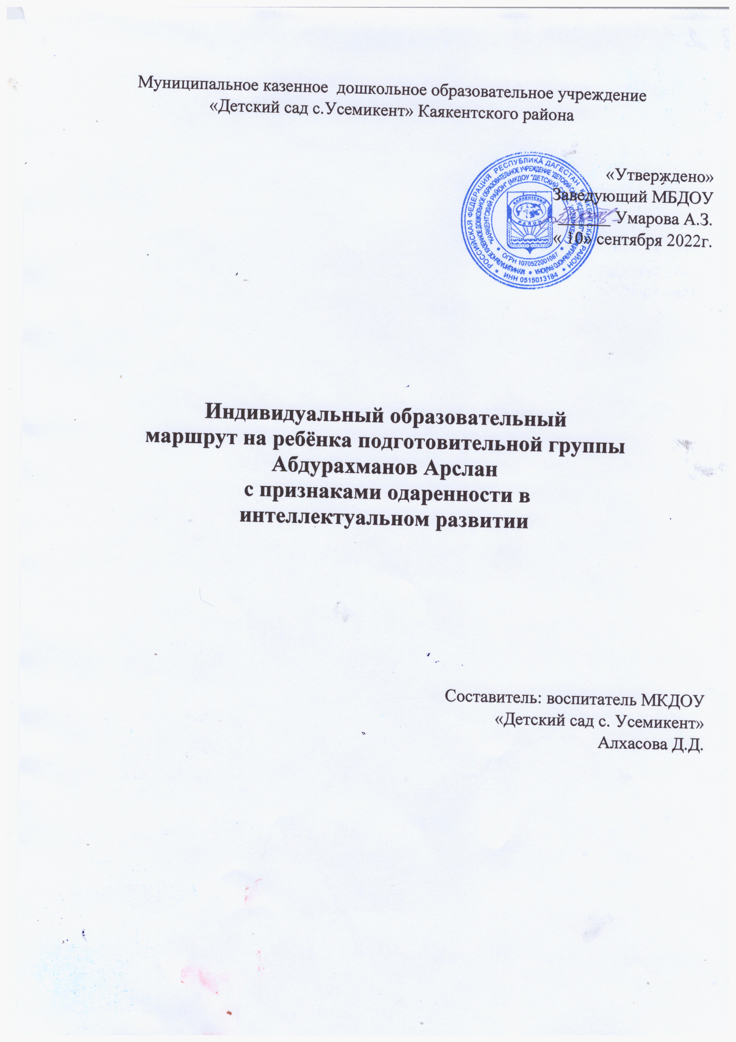

**Фамилия, имя ребенка** – Хасаева Диана  
**Возраст** – 6 лет  
**Вид одарённости** –интеллектуальная.  
**Склонности**–заинтересованность в математических играх с геометрическими фигурами, цифрами.

**Форма работы** – индивидуальная работа

**Формы работы-** индивидуальные и подгрупповые занятия

**Участники сопровождения**: педагоги и специалисты ДОО, родители ребенка.  
**Цель работы**: развитие логико-математического мышления через интеграцию образовательных областей.

**Задачи**:

1. Учить выполнять задания по перемещению персонажей в уме, делать воображаемые изменения ситуаций.

2. Учить сопоставлять задания, проверять выполнение, отгадывать загадки.

3. Учить использовать разные способы выполнения заданий, проявлять инициативу в поиске путей достижения целей.

4. Развивать интеллектуальную гибкость, умение взглянуть на ситуацию с разных сторон.

5. Развивать умения выявлять и абстрагировать свойства предметов.

6. Развивать умения сравнивать предметы по их свойствам.

7. Развивать способности к логическим действиям и операциям.

**Характеристика на Керимханову Эльвиру - воспитанника подготовительной группы:**

Эльвира обладает достаточно высоким уровнем умственного развития, включающим расчлененное восприятие, обобщенные нормы мышления, смысловое запоминание. С удовольствием слушает чтение произведений, запоминает стихи. Развитие пространственных представлений ребенка достигло достаточного уровня. В конструктивной деятельности проводит анализ пространственных ситуаций. Девочка конструирует самостоятельно творчески из разных материалов. Ребенок активен в поиске новой информации, стремиться задавать вопросы и экспериментировать. Сформирован определенный объем знаний и навыков. У девочки развита мелкая моторика. С удовольствием занимается физкультурой. Физически хорошо развита, ловка в движениях.

Речь ребенка внятная, использует все части речи, активно использует синонимы и антонимы. Словарный запас  достаточно расширен. Пересказ текста не вызывает затруднений. Хорошо развит фонематический слух. Умеет делить слова на слоги, читает простые слова, предложения.

Внимание у воспитанницы устойчиво и произвольно. Может заниматься в течение 20-25 минут вместе . Она хорошо знает основные цвета и имеет представления об оттенках. Может рассказать, чем отличаются геометрические фигуры друг от друга. Сопоставляет между собой по величине большое количество предметов. Лейла считает в пределах 100. Сравнивает числа в пределах 100, используя знаки сравнения. Складывает и вычитает числа в пределах 10. Хорошо считает устно и быстро решает примеры.

Денис проявляет высокие навыки в работе по ориентированию в пространстве, на листе бумаги. Очень уверенно чувствует себя в работе с геометрическими фигурами. Высокая способность к анализу и синтезу, что помогает ей в работе с заданиями на логику.

Адекватно самооценивает результаты своей трудовой деятельности. Поделки выполняет качественно, терпеливо, осознанно. В процессе восприятия художественных произведений, произведений музыкального и изобразительного искусства девочка способна осуществлять выбор того, что ей больше нравится. Эмоционально откликается на произведения искусства. Проявляет инициативу в подвижных играх, соблюдает правила. Часто является инициатором различных игр.

Ребенок воспитывается в полной семье. Родители систематически интересуются успехами дочери, оказывают необходимую помощь воспитателям. Атмосфера в семье дружелюбная, относится к родителям с большой любовью.

**Ожидаемый результат:** в результате работы с ребёнком по индивидуальному маршруту у него повышается уровень математических знаний и умений. К концу года ребёнок должен уметь:

-находить сумму и разность в пределах 10;

-составлять простейшие математические рассказы по картинкам;

-определять словом положение предмета;

-сравнивать предметы по ширине, высоте, длине, массе;

-различать геометрические фигуры и обводить их на листе бумаги «от руки»;

-объединять группы предметов в целое и выделять часть из целого;

-ориентироваться в пространстве и последовательности времен года.

-правильно организовать рабочее место.

Индивидуальный подход в данной работе с поддержкой родителей, даёт высокие результаты, положительно влияет на его развитие.

|  |  |  |  |
| --- | --- | --- | --- |
| **Месяц** | **Используемые приемы:** | **Цель:** | **Применение детского творчества:** |
| Сентябрь | 1.Цвет, форма  2.Формирование представлений о символическом изображении предметов. | 1.Выявление простейших представлений у детей, умение различать предметы по цвету, форме  расположению. Развитие речи, внимания, наблюдательности.  2. Развитие речи, включение в активный словарь терминов: «выше», «ниже», «толстый», «тонкий», «высокий», «низкий». Игра: «Концовка». |  |
| Октябрь | 1.Пространственные представления  2.Игра: « Весёлые человечки».  3.Счет до 10. | 1. Развивать представления : «толстый», «худой», «высокий», «низкий», «слева», «справа», «левее», «правее», «между». Развитие внимания, речи.  2. Развивать пространственные представления,развивать умение внимательно относиться к действительности, анализировать её. Учить детей соотносить изображение и действие своего тела под музыкальное сопровождение.  3. Формировать умение разложить сложную фигуру на такие, как на образце. Тренировать детей в счете фигур до 10(Используем кубики Никитина). |  |
| Ноябрь | 1.Интеллектуальные кубики Б. П. Никитина « От простого к, сложному».  2.Развитие внимания, воображения.( Использовать мозаику  из пуговиц).  3. Круг, квадрат, прямоугольник. | 1.Игра помогает дошкольникам овладеть графической грамотностью, понимать схему, чертёж, план, карту.  2. Развитие логического мышления, внимания, воображения, речи, развивать кисть руки, мелкую моторику.  3. Учить называть геометрические фигуры, называть их отличительные признаки, находить в окружающей действительности. Развивать мелкую моторику рук, внимание, память, творческое воображение, умение делать логические выводы. |  |
| Декабрь | 1.Блоки Дьенеша.  2.Графические умения.  3.Счет***.*** | **1.** Развитие способности к логическим действиям и операциям, умение декодировать (расшифровывать) информацию, изображенную на карточке, умение видоизменять свойства предметов в соответствии со схемой, изображенной на карточке, умение действовать последовательно, в строгом соответствии с правилами.  2. Формировать умение находить в окружающей обстановке предметы формы шара, куба, параллелепипеда.  Развивать умения ориентироваться на лисе в клеточку (графический диктант).  3. Формировать счётные умения в прямом и обратном порядке. Закрепить представления об измерении длины и массы предметов, о присчитывании и отсчитывании единиц на числовом отрезке. Совершенствовать умения детей разбивать группу предметов на части по признакам, решать арифметические задачи. |  |
| Январь | 1.Задачи на смекалку.  2.Пирамида, цилиндр***.***  3.Зрительно – мыслительный анализ. | 1. Повторить с ребёнком порядковый и обратный счёт; упражнять в решении задач, в разгадывании лабиринтов, в решении задач на логическое мышление; отчёт предметов по заданному числу; вспомнить с детьми пословицы, поговорки, где встречаются числа 7,3  2. Формировать умение находить в окружающей обстановке предметы формы пирамиды, цилиндра. Закрепить представления о составе числа 10, взаимосвязи целого и частей, сложении и вычитании чисел на числовом отрезке.  Развивать графические умения, умения ориентировать на листе бумаги в клеточку. Графический диктант: « Котёнок».  3. Учить ребёнка осуществлять зрительно – мыслительный анализ. Формировать пространственные представления д, закрепление понятий «сначала», «потом», «после», «этого», «между», «слева», «справа». Игра: « Построим гараж». Закрепление навыков счета кругов, квадратов, треугольников. | Создание копилки пословиц и поговорок, где есть цифры. |
| Февраль | ***1.***БлокиДьенеша***.***  ***2***.Способыизмерения***.***  ***3.***Игры ***–*** путешествиевовремени***.*** | 1.Развитие умения анализировать форму предметов  развитие умения сравнивать по их свойствам  развитие художественных способностей (выбор цвета, фона, расположения, композиции).  2. Закрепить счётные умения, представления о числовом отрезке, взаимосвязи целого и частей.  3. Закрепить знания детей о днях недели.  Игра: « Что сначала, что потом».  . |  |
| Март | 1.Счет в пределах 10. Состав чисел от 1 до 10.  2.Классификация.  3.Классификация. | 1. Закрепить представления о составе чисел от 1 до 10. Продолжать учить штриховки цифр Штриховка цифры, выкладывание образа цифры из различных предметов.  2.Упражнять в последовательном анализе каждой группе фигур, выделении и обобщении признаков, свойственных фигурам и каждой из групп, сопоставлении их, обоснование найденного решения. Формирование понятия об отрицании некоторого свойства с помощью частицы «не», развитие речи детей.  Игра: « Сколько всего».  3. Продолжаем анализировать фигуры по одному, двум, тём признакам, учимся устанавливать закономерности в наборе признаков. Поиск отличия одной группы от другой. Игры: «Каких фигур недостаёт?», « Игра с одним (двумя, тремя) обручем». Развитие внимания, мышления, воображения |  |
| Апрель | 1.Формирование навыков сложения и вычитания.  2.Формирование навыков сложения и вычитания.  3.Символы. | 1.Закрепление состава числа первого десятка. Игры: Диспетчер и контролер», « Распредели числа в домики», « Угадай-ка». Развитие логического мышления, речи, внимания.  2. Закрепление приёмов вычитания на основе знания состава числа и дополнения одного  из слагаемых до суммы.  Игра: « Бегущие цифры».  3. Познакомить детей с использованием символов для обозначения свойств предметов *(цвет, форма, размер)*.  Закрепить представление о составе чисел 8-10, умении ориентироваться в числовом ряду. |  |
| Май | 1.Игры – путешествия во времени.  2.Закрепление математических знаний и умений посредством игры – путешествия. | 1. Служат для закрепления знаний детей о времени, частях суток, днях недели, временах года,  названий месяцев. Игра: « Что сначала, что потом».  2. Закрепить умения устанавливать соответствие между количеством предметов и цифрой;  - Закрепить умения конструирования из простых геометрических фигур ;  - Создать условия для логического мышления, сообразительности, внимания;  - Совершенствовать навыки прямого и обратного счёта;  - Закрепить умения отгадывать математическую загадку; |  |